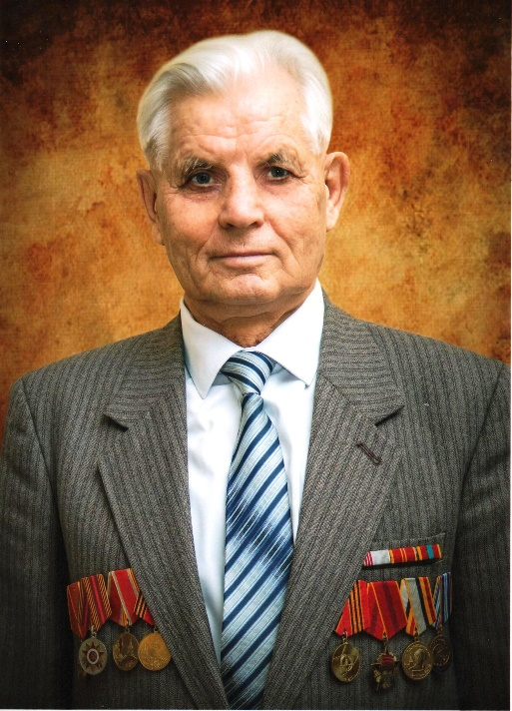
Степанов Николай Николаевич – заместитель директора по учебной работе Ново-Письмянской средней школы работающей молодежи – так началась педагогическая деятельность после окончания Казанского педагогического института в 1954 году – сеять доброе и вечное Николая Николаевича на Лениногорской земле. Этим святым делом он успешно занимается, и по сей день. В разные годы работал директором: в школе №3, школе-интернате №1. А с 1971 года по 1981 год он – заведующий Лениногорским городским отделом народного образования. То есть он десять лет был учителем учителей всего города.
В 1981 году его переводят директором Лениногорской вспомогательной школы-интерната. И далее он на различных должностях до 2001 года. Все эти годы он вел большую общественную работу. Много лет был членом горкома профсоюза работников просвещения, 13 лет являлся депутатом Лениногорского городского Совета народных депутатов. С 1989 года по 2000 год выполнял обязанности председателя Лениногорского отделения Советского детского фонда. С 2001 года стал членом Лениногорского горрайсовета ветеранов, с 2006 года – заместителем председателя.
Николай Николаевич с 1954 года – общественный корреспондент газеты «Заветы Ильича», которая распространяется и в селах района. На страницах этой газеты опубликовано несколько сотен его задушевных заметок, статей, стихотворений, а также повесть «Не только одна жизнь». В 2014 году повесть «Не только одна жизнь» вышла продолжением (часть 2) – «Через годы, через расстояния», в 2015 году увидела свет книга «Лениногорск – моя любовь и гордость». «Отличник народного просвещения РСФСР» с 1962 года, награждён медалью «За доблестный труд в Великой Отечественной войне 1941-1945г.г.», медалью «Ветеран труда». За творчество Николаю Николаевичу была присуждена первая литературная премия в 2014 году им. Шамиля Бикчурина, которой он премирован дважды.
Почетный гражданин города Лениногорск. Многие жители города и района знают его как талантливого учителя, организатора школьного дела, активного общественника. Николай Николаевич Степанов творческий педагог, созидатель и активный общественный деятель, ведь ребята, да и просто жители города должны гордиться, такими людьми. Николай Николаевич приходит к нам в школу на праздники, на классные часы, он был на открытие школьного историко-краеведческого музея, которому подарил множество экспонатов, ему посвящен отдельный стенд, ученики изучают его биографию и его книги. Если окунуться в просторы интернета, то можно найти много информации на каких встречах бывает Н. Н. Степанов, на мероприятиях, на собраниях, на открытии памятников и т.д. На протяжении шести лет в нашей школе проходит научно-практическая конференция его имени, которая от зонального уровня доросла до международного, учащиеся нашего региона, соседних областей, Москвы, Севастополя, а так же республики Кыргизстан – присылают свои работы на тему «Мой родной край».
Николай Николаевич отметил свой 90-летний Юбилей, мы желаем ему здоровья и творческого долголетия.

